LP加筆修正依頼

こちらのLPは、普段依頼している制作会社が多忙だという事と制作依頼したところに何回も修正依頼しましたが、見ていただいたらわかる通り、クオリティーが低くクオリティーをあげて頂きたいです。

つきましては、一番の希望は全般的なデザイン性をブラッシュアップして頂き
クオリティーをあげて頂きたいのと、それに加えて文言の変更・置き換え・加筆（数か所）、メール問い合わせフォームの削除（それに伴いメールアイコンも削除）、
公式LINE登録誘導の箇所追加をお願い致します。

スマホでご覧になられる方がほとんどですので、スマホで見た際のデザイン性を
重視してください。

スマホで見た際に文字の大きさが拡大しないと見えないサイズにならないようお願い致します。

今のデザインは、スマホで見ると余白が多く間延び感があるため、
センス良く仕上げて頂きたいです。

あくまで、こちらの希望をお伝えしておりますが、プロの視点で柔軟に
ご対応頂けますと幸いです。

【修正箇所1】

＜トップページについて＞

現在のトップページよりも文言が増えますので、縦の長さは伸ばして
文言が入るように調整頂きたいです。

トップのすぐ下に「在宅物販シークレット80」とありますが、
こちらがサービス名です。

今回の修正でサービス名を「仕入れお任せ物販」と変更し、トップ下の
「在宅物販シークレット80」はまるまる削除して頂き、トップページ内に
新しいサービス名「仕入れお任せ物販」を目立つ形で挿入希望致します。

■文言の変更・追加箇所

楽してザクザク

秘密の仕入れ先！

究極の在宅物販！

↓↓

楽してザクザク

秘密の仕入れ先！

利益見込み商品ご提供！

「仕入れお任せ物販」

好きなだけメルカリで
稼いで下さい！

・楽してザクザク～「仕入れお任せ物販」までを大きな文字（今のLP位）で表現ください。
特に「仕入れお任せ物販」はサービス名なので大きくして頂きたいです。
ここの「」は外してください。目印として付けているだけです。

・5つ目の文章の、好きなだけメルカリで稼いで下さい！はトップの良きところに配置頂けたらと思います。

■文言変更箇所

日給2～5万円は当たり前！

↓↓

1商品5,000～100,000円利益は当たり前！

【修正箇所2】

＜ご入会費と公式LINE登録について＞※LP中盤と終盤に計２箇所あります。

■加筆箇所

先着80名様限定割引の前か上に

第１期募集に限り

の文言追加

先着80名様限定割引

↓↓

第１期募集に限り
先着80名様限定割引

■修正箇所

メールの問い合わせは、廃止しますので文言変更とアイコン削除

お申込み・お問い合わせは
下記の公式LINE又はメールよりお願いいたします。

↓↓

お申込み・お問い合わせは
下記の公式LINEよりお願いいたします。

■削除箇所

メールのアイコンを削除してください。

【修正箇所3】

＜在宅物販シークレット80代表挨拶について＞

■修正箇所

・タイトル変更

在宅物販シークレット80
代表挨拶

↓↓

仕入れお任せ物販
代表挨拶

・代表挨拶の文章の中に「在宅物販シークレット80」の文言が5箇所

↓↓

5箇所全て「仕入れお任せ物販」に文言変更

【修正箇所4】

＜利用会員様の声について＞

■修正箇所

2人目の最初の文章の文言変更

シークレット80のテスト会員に入会

↓↓

仕入れお任せ物販のテスト会員に入会
【修正箇所5】

＜お問い合わせフォームについて＞

メールでのお問い合わせは廃止しますので、フォーム自体を削除

■削除箇所

お問い合わせフォーム

【修正箇所6】

＜特商法について＞

■修正箇所

販売価格の欄

「在宅物販シークレット80」
紹介ページをご参照ください。

↓↓

「仕入れお任せ物販」
紹介ページをご参照ください。

【修正箇所7】

＜公式LINE登録ボタンについて＞

入会費の記載のない、小さい公式LINE登録ボタンをLPの前半部分の相応な箇所に追加してください。入会費の記載があると金額をみて離脱される可能性があるため。

以上です。

【修正箇所8】

＜販売写真について＞

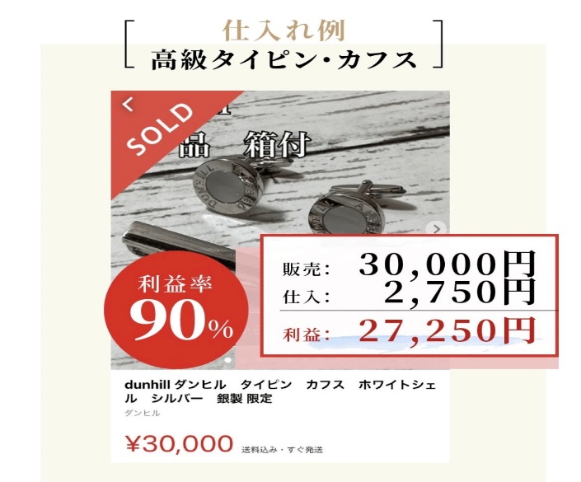

写真は仕入と販売2枚1組で利用しておりましたが、販売のみの写真とし、
利用する写真は一部差し替えもありますので別途添付致します。

上記写真のようなイメージですが、
他社のものなのでそっくりそのままはマネしないでください。

また、利益率というのは一般的ではなく伝わりづらいので、
販売価格から仕入と手数料等を引いた【利益金額】を目立つように
デザインお願い致します。

写真1金額
販売：12,500円
仕入：－3,000円
手数料等：－1,460円
利益：＋6,040円

写真2金額
販売：18,000円
仕入：－7,000円
手数料等：－2,650円
利益：＋8,350円

写真3金額
販売：198,900円
仕入：－110,000円
手数料等：－20,940円
利益：＋67,960円

写真4金額
販売：35,000円
仕入：－16,200円
手数料等：－3,950円
利益：＋14,850円

写真5金額
販売：105,000円
仕入：－46,500円
手数料等：－11,370円
利益：＋47,130円

写真6金額
販売：44,000円
仕入：－22,500円
手数料等：－5,450円
利益：＋16,050円

写真7金額
販売：20,000円
仕入：－7,800円
手数料等：－2,210円
利益：＋9,990円

写真8金額
販売：235,000円
仕入：－85,000円
手数料等：－24,350円
利益：＋125,650円

■削除箇所

※上記画像は参考値として、公平を期すため古物商専門サイトEcoRingオークションの
プレミアム仕入れ相場表とメルカリ販売実績を掲載しています。
上記以外の弊社独自仕入れルートのリアル古物市場や提携卸業者・提携買取店からの
仕入れは、上記仕入れ参考価格よりも更に低価格で仕入れ出来ます。

【修正箇所9】

＜Q&Aについて＞

下記文章内容に変更

A.事業として本格的に始められるならば、取得された方が宜しいかと思われます。
ただし、現状のメルカリやヤフオク等で副業として出品されていらっしゃる方の大半は、古物商免許は持たれていないのが現状だと思います。※あくまで主観です。
古物商免許自体は、申請すれば誰でも簡単に取得可能で、最寄りの警察署に申請書類と添付書類を持参するだけです。
ぜひ、古物商免許を申請・取得され、正々堂々とビジネスとして取り組んで頂きたいと思います。
※申請書類等の詳細は各都道府県の公安委員会のHPをご確認下さい。

